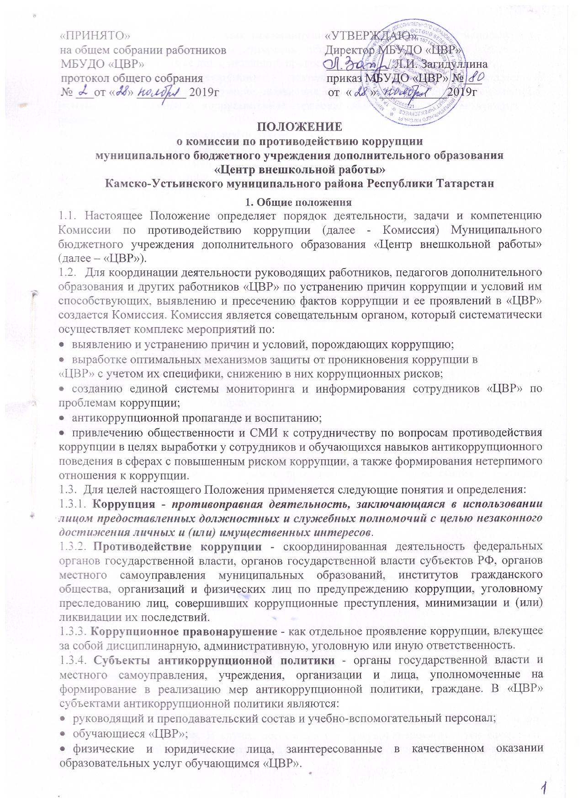
1.3.5. Субъекты коррупционных правонарушений - физические лица, использующие свой статус вопреки законным интересам общества и государства для незаконного получения выгод, а также лица, незаконно предоставляющие такие выгоды.
1.3.6. Предупреждение коррупции - деятельность субъектов антикоррупционной политики, направленная на изучение, выявление, ограничение либо устранение явлений и условий, порождающих коррупционные правонарушения, или способствующих их распространению.
1.4. Комиссия в своей деятельности руководствуется:
- Конституцией Российской Федерации;
- Конституцией Республики Татарстан;
- Законом РФ от 25.12.2008 г. № 273-ФЭ «О противодействии коррупции»;
- Законом РТ «О противодействии коррупции в Республике Татарстан»;
- Законом РФ «Об образовании»;
- Нормативными актами Министерства образования и науки Российской Федерации, Федерального агентства по образованию;
- Уставом «ЦВР»
- Настоящим Положением;
- Локальными документами, приказами и распоряжениями директора.
1.5. Настоящее положение вступает в силу с момента его утверждения директором «ЦВР».

2. Задачи Комиссии
Для решения стоящих перед ней задач Комиссия:
- Участвует в разработке и реализации приоритетных направлений осуществления антикоррупционной политики.
- Координирует деятельность учреждения по устранению причин коррупции и условий им способствующих, выявлению и пресечению фактов коррупции и её проявлений.
- Вносит предложения, направленные на реализацию мероприятий по устранению причин и условий, способствующих коррупции в «ЦВР».
- Вырабатывает рекомендации для практического использования по предотвращению и профилактике коррупционных правонарушений в деятельности «ЦВР».
- Оказывает консультативную помощь субъектам антикоррупционной политики учреждения по вопросам, связанным с применением на практике общих принципов служебного поведения сотрудников и обучающихся «ЦВР».
- Взаимодействует с правоохранительными органами по реализации мер, направленных на предупреждение (профилактику) коррупции и на выявление субъектов коррупционных правонарушений.

3. Порядок формирования и деятельность Комиссии
- Состав членов Комиссии рассматривается на заседании Педагогического совета «ЦВР». Ход рассмотрения и цринятое решение фиксируется в протоколе заседания Педагогического совета, а состав Комиссии утверждается приказом директора «ЦВР».
- В состав Комиссии входят:
- директор;
- заместитель директора по УВР;
- представитель профсоюзного комитета.
3.3. Присутствие на заседаниях Комиссии ее членов обязательно. Они не вправе делегировать свои полномочия другим лицам. В случае отсутствия членов Комиссии на заседании, они вправе изложить свое мнение по рассматриваемым вопросам в письменном виде.
- Заседание Комиссии правомочно, если на нем присутствует не менее двух третей общего числа его членов. В случае несогласия с принятым решением, член Комиссии вправе в письменном виде изложить особое мнение, которое подлежит приобщению к протоколу.
- Член Комиссии добровольно принимает на себя обязательства о неразглашении сведений затрагивающих честь и достоинство граждан и другой конфиденциальной информации, которая рассматривается (рассматривалась) Комиссией. Информация, полученная Комиссией, может быть использована только в порядке, предусмотренном федеральным законодательством об информации, информатизации и защите информации.
- Из состава Комиссии председателем назначаются заместитель председателя и секретарь.
- Заместитель председателя Комиссии, в случаях отсутствия председателя Комиссии, по его поручению, проводит заседания Комиссии.
- Секретарь Комиссии:
- организует подготовку материалов к заседанию Комиссии, а также проектов его решений;
J
- информирует членов Комиссии о месте, времени проведения и повестке дня очередного заседания Комиссии, обеспечивает необходимыми справочно-информационными материалами.

4. Полномочия Комиссии
- Комиссия координирует деятельность учреждения по реализации мер противодействия коррупции.
- Комиссия вносит предложения на рассмотрение Педагогического совета учреждения по совершенствованию деятельности в сфере противодействия коррупции, а также участвует в подготовке проектов локальных нормативных актов по вопросам, относящимся к ее компетенции.
- Участвует в разработке форм и методов осуществления антикоррупционной деятельности и контролирует их реализацию.
- Содействует работе по проведению анализа и экспертизы, издаваемых администрацией «ЦВР» документов нормативного характера по вопросам противодействия коррупции.
- Рассматривает предложения о совершенствовании методической и организационной работы противодействия коррупции в «ЦВР».
- Содействует внесению дополнений в нормативные правовые акты с учетом изменений действующего законодательства, а также реально складывающейся социально-политической и экономической обстановки в стране.
- Вносит предложения по финансовому и ресурсному обеспечению мероприятий по борьбе с коррупцией в учреждении.
- Заслушивают на своих заседаниях субъектов антикоррупционной политики учреждения.
- Создает рабочие группы для изучения вопросов, касающихся деятельности Комиссии, а также для подготовки проектов соответствующих решений Комиссии.
- В компетенцию Комиссии не входит координация деятельности правоохранительных органов по борьбе с преступностью, участие в осуществлении прокурорского надзора, оперативно- розыскной и следственной работы правоохранительных органов.
- Полномочия Комиссии, порядок ее формирования и деятельности определяются настоящим Положением в соответствии с Конституцией и законами Российской Федерации, указами Президента Российской Федерации, постановлениями Правительства Российской Федерации, приказами Министерства образования и науки РФ, Уставом и другими локальными нормативными актами «ЦВР».
- В зависимости от рассматриваемых вопросов, к участию в заседаниях Комиссии могут привлекаться иные лица, по согласованию с председателем Комиссии.
- Решения Комиссии принимаются на заседании открытым голосованием, простым большинством голосов присутствующих членов Комиссии и носит рекомендательный характер, оформляется протоколом, который подписывает председатель Комиссии, а при необходимости, реализуются путем принятия соответствующих приказов и распоряжений директора, если иное не предусмотрено действующим законодательством. Члены Комиссии обладают равными правами при принятии решений.

5. Председатель Комиссии
- Определяет место, время проведения и повестку дня заседания Комиссии.
- На основе предложений членов Комиссии формирует план работы Комиссии на текущий год и повестку дня его очередного заседания.
- По вопросам, относящимся к компетенции Комиссии, в установленном порядке запрашивает информацию от исполнительных органов государственной власти, правоохранительных, контролирующих, налоговых и других органов.
- Информирует Педагогический совет учреждения о результатах реализации мер противодействия коррупции в исполнительных органах государственной власти.
- Представляет Комиссию в отношениях с населением и организациями по вопросам,
относящимся к ее компетенции.
- Дает соответствующие поручения своим заместителям, секретарю и членам Комиссии, осуществляет контроль их выполнения.
- Подписывает протокол заседания Комиссии.
- Председатель Комиссии и члены Комиссии осуществляют свою деятельность на общественных началах.

6. Полномочия членов Комиссии
6.1. Члены Комиссии:
- вносят председателю Комиссии, предложения по формированию повестки дня заседаний Комиссии;
- вносят предложения по формированию плана работы;
- в пределах своей компетенции, принимают участие в работе Комиссии, а также осуществляют подготовку материалов по вопросам заседаний Комиссии;
- для решения отдельных вопросов принимают участие в работе Комиссии, членами которых они являются, уведомив о своем намерении председателя Комиссии;
- в случае невозможности лично присутствовать на заседаниях Комиссии, вправе излагать свое мнение по рассматриваемым вопросам в письменном виде на имя председателя Комиссии, которое учитывается при принятии решения;
- участвуют в реализации принятых Комиссией решений и полномочий.

7. Взаимодействие
7.1. Председатель комиссии, заместители председателя комиссии, секретарь комиссии и
члены комиссии непосредственно взаимодействуют:
- с коллективом «ЦВР» по вопросам реализации мер противодействия коррупции, совершенствования методической и организационной работы по противодействию коррупции;
- с Педагогическим советом по вопросам совершенствования деятельности в сфере противодействия коррупции, участия в подготовке проектов локальных нормативных актов по вопросам, относящимся к компетенции Комиссии;
- с администрацией «ЦВР» по вопросам содействия в работе по проведению анализа и экспертизы издаваемых документов нормативного характера в сфере противодействия коррупции;
- с общественными объединениями и гражданами по рассмотрению их письменных обращений, связанных с вопросами противодействия коррупции в «ЦВР»;
- с правоохранительными органами по реализации мер, направленных на предупреждение (профилактику) коррупции и на выявление субъектов коррупционных правонарушений.

  - Комиссия осуществляет взаимодействие:
- с исполнительными органами государственной власти, правоохранительными, контролирующими, налоговыми и другими органами по вопросам, относящимся к компетенции Комиссии, а также по вопросам получения в установленном порядке необходимой информации от них, внесения дополнений в нормативные правовые акты с учетом изменений действующего законодательства.

8. Внесение изменений
У
8.1. Внесение изменений и дополнений в настоящее положение осуществляется путем подготовки проекта положения в новой редакции заместителем председателя Комиссии.



